
LIMBAŽU novada PAŠVALDĪBA
ALOJAS APVIENĪBAS PĀRVALDE
Reģ. Nr. 40900040462; Jūras iela 13, Aloja, Limbažu novads, LV-4064;
E-pasts aloja@limbazunovads.lv; tālrunis 28633673

UZAICINĀJUMS IESNIEGT PIEDĀVĀJUMU CENU APTAUJĀ

Limbažu novada pašvaldības Alojas apvienības pārvalde uzaicina Jūs iesniegt savu cenu piedāvājumu, cenu aptaujā “Bruģa seguma ieklāšana Jūras ielā, Alojā”.

- Līguma izpildes termiņš – 1 (viena) mēneša laikā pēc līguma parakstīšanas.
- Līguma izpildes vieta – Jūras iela, Aloja, Limbažu novads, LV- 4064
- Līgums tiks slēgts pēc finansējuma piešķiršanas.
- Līguma apmaksa – pasūtītājs veic samaksu 15 (piecpadsmit) dienu laikā pēc pieņemšanas – nodošanas akta parakstīšanas un Izpildītāja rēķina saņemšanas.
- Pretendentam, kuram piešķirtas tiesības slēgt iepirkuma līgumu, jāparaksta pasūtītāja sagatavotais līgums un ne vēlāk kā 5 (piecu) dienu laikā no pasūtītāja uzaicinājuma parakstīt iepirkuma līgumu nosūtīšanas dienas un jāiesniedz pasūtītājam parakstīts iepirkuma līgums. Ja norādītajā termiņā iepirkuma uzvarētājs neiesniedz iepriekšminēto dokumentu, tas tiek uzskatīts par atteikumu slēgt iepirkuma līgumu.
- Pretendentam pirms objekta apsekošanas ir jāsaskaņo laiks ar Alojas apvienības pārvaldes vadītāju Gunu Indriksoni vai Nekustamā īpašuma un saimnieciskās darbības vadītāju Iveta Pēkšēna.
- Piedāvājuma izvēles kritērijs ir piedāvājums ar viszemāko cenu.

Piedāvājumus cenu aptaujai var iesniegt līdz 2026. gada 31.jūlijam plkst. 10:00.

Piedāvājumi var tikt iesniegti:
- iesniedzot personīgi Alojas apvienības pārvaldē, Jūras ielā 13, Alojā, Limbažu novadā, LV-4064;
- nosūtot pa pastu vai nogādājot ar kurjeru, adresējot Alojas apvienības pārvaldei, Jūras iela 13, Aloja, Limbažu novads, LV-4064;
- nosūtot ieskanētu pa e-pastu ( aloja@limbazunovads.lv) un pēc tam oriģinālu nosūtot pa pastu;
- nosūtot elektroniski parakstītu uz e-pastu (aloja@limbazunovads.lv);
- Persona, ar kuru sazināties neskaidrību gadījumā – Gunu Indriksoni, tālr. 29339945. e-pasts: guna.indriksone@limbazunovads.lv vai Iveta Pēkšēna, tel. 26670718, e-pasts: iveta.peksena@limbazunovads.lv

Pielikumā: 1. Tehniskā specifikācija;
2. Apliecinājums par neatkarīgi izstrādātu piedāvājumu;
3. Piedāvājuma veidlapas un Finanšu piedāvājums;
4. Objekta apsekošanas akts;
5. excel formātā tāme.

Pielikums Nr.1
Cenu aptauja “Bruģa seguma ieklāšana Jūras ielā, Alojā”

TEHNISKĀ SPECIFIKĀCIJA
DARBA APJOMI

 | Limbažu novads, Aloja, Jūras iela
1. | Uzmērīšana un nospraušana (pirms darbu uzsākšanas) | gab. | 1,00
2. | Esošā asfalta demontāža | m² | 180
3. | Esošo apmaļu demontāža | m | 200
4. | Ietves apmaļu izbūve | m | 200
5. | Jauna bruģakmens 6 cm (līdzīgs esošajam bruģim Alojas pilsētā) montāža ieskaitot segas pamata sagatavošanu: minerālmateriāla maisījumu 0/32 h vid 10cm, sīkšķembas 3 cm biezumā | m² | 180

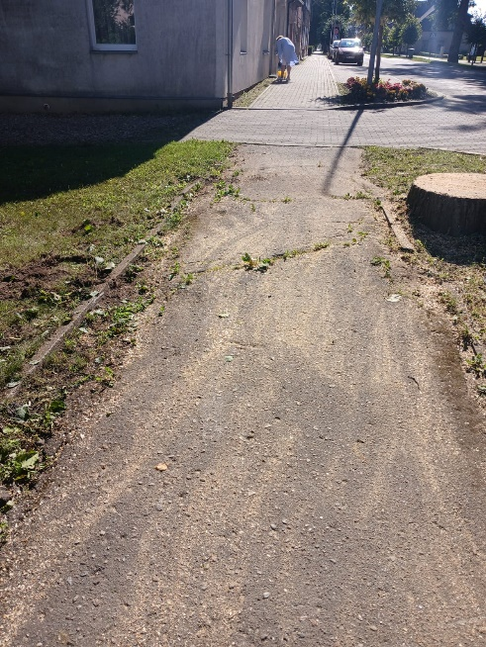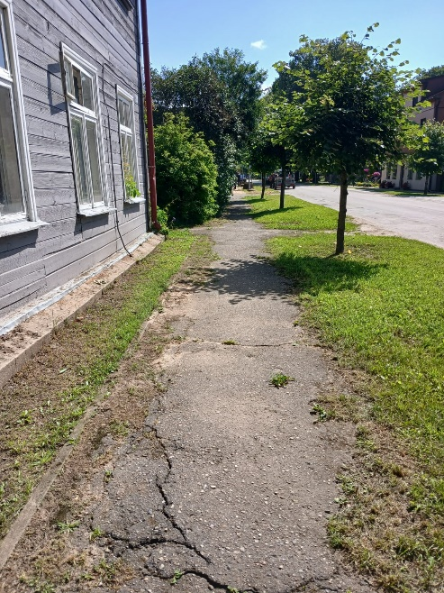

Pielikums Nr.2
Cenu aptauja “Bruģa seguma ieklāšana Jūras ielā, Alojā”

Apliecinājums par neatkarīgi izstrādātu piedāvājumu

Ar šo, sniedzot izsmeļošu un patiesu informāciju, _________________, reģ nr.__________
Pretendenta/kandidāta nosaukums, reģ. Nr.
(turpmāk – Pretendents) attiecībā uz konkrēto iepirkuma procedūru apliecina, ka

1. Pretendents ir iepazinies un piekrīt šī apliecinājuma saturam.
2. Pretendents apzinās savu pienākumu šajā apliecinājumā norādīt pilnīgu, izsmeļošu un patiesu informāciju.
3. Pretendents ir pilnvarojis katru personu, kuras paraksts atrodas uz iepirkuma piedāvājuma, parakstīt šo apliecinājumu Pretendenta vārdā.
4. Pretendents informē, ka (pēc vajadzības, atzīmējiet vienu no turpmāk minētajiem):
☐ | 4.1. ir iesniedzis piedāvājumu neatkarīgi no konkurentiem un bez konsultācijām, līgumiem vai vienošanām, vai cita veida saziņas ar konkurentiem;
☐ | 4.2. tam ir bijušas konsultācijas, līgumi, vienošanās vai cita veida saziņa ar vienu vai vairākiem konkurentiem saistībā ar šo iepirkumu, un tādēļ Pretendents šī apliecinājuma Pielikumā atklāj izsmeļošu un patiesu informāciju par to, ieskaitot konkurentu nosaukumus un šādas saziņas mērķi, raksturu un saturu.
5. Pretendentam, izņemot gadījumu, kad pretendents šādu saziņu ir paziņojis saskaņā ar šī apliecinājuma 4.2. apakšpunktu, ne ar vienu konkurentu nav bijusi saziņa attiecībā uz:
5.1. cenām;
5.2. cenas aprēķināšanas metodēm, faktoriem (apstākļiem) vai formulām;
5.3. nodomu vai lēmumu piedalīties vai nepiedalīties iepirkumā (iesniegt vai neiesniegt piedāvājumu); vai
5.4. tādu piedāvājuma iesniegšanu, kas neatbilst iepirkuma prasībām;
5.5. kvalitāti, apjomu, specifikāciju, izpildes, piegādes vai citiem nosacījumiem, kas risināmi neatkarīgi no konkurentiem, tiem produktiem vai pakalpojumiem, uz ko attiecas šis iepirkums.
6. Pretendents nav apzināti, tieši vai netieši atklājis un neatklās piedāvājuma noteikumus nevienam konkurentam pirms oficiālā piedāvājumu atvēršanas datuma un laika vai līguma slēgšanas tiesību piešķiršanas, vai arī tas ir īpaši atklāts saskaņā šī apliecinājuma ar 4.2. apakšpunktu.
7. Pretendents apzinās, ka Konkurences likumā noteikta atbildība par aizliegtām vienošanām, paredzot naudas sodu līdz 10% apmēram no pārkāpēja pēdējā finanšu gada neto apgrozījuma, un Publisko iepirkumu likums paredz uz 12 mēnešiem izslēgt pretendentu no dalības iepirkuma procedūrā. Izņēmums ir gadījumi, kad kompetentā konkurences iestāde, konstatējot konkurences tiesību pārkāpumu, ir atbrīvojusi pretendentu, kurš iecietības programmas ietvaros ir sadarbojies ar to, no naudas soda vai naudas sodu samazinājusi.

Datums __.___.2026.
Paraksts

Pielikums Nr.3
Cenu aptauja “Bruģa seguma ieklāšana Jūras ielā, Alojā”

PIEDĀVĀJUMA VEIDLAPA

___.____.2026. Nr.______

- INFORMĀCIJA PAR PRETENDENTU

Pretendenta nosaukums
Reģistrācijas Nr.
Būvkomersanta reģ. Nr.
Pretendenta bankas rekvizīti
Adrese
Tālr.Nr.
Par līguma izpildi atbildīgās personas vārds, uzvārds, tālr. Nr., e-pasta adrese
Pretendents nodrošina vai nenodrošina līguma elektronisku parakstīšanu
Pretendenta pārstāvja vai pilnvarotās personas vārds, uzvārds, amats
Pretendenta pārstāvja vai pilnvarotās personas pilnvarojuma pamats
Pretendenta būvdarbu vadītāja vārds, uzvārds, sertifikāta Nr.

Ja piedāvājumu paraksta pilnvarotā persona, klāt pievienojama pilnvara.
Piekrītam visām Tehniskajā specifikācijā izvirzītajām prasībām.

- FINANŠU PIEDĀVĀJUMS

Nr.p.k. | Nosaukums | Kopējā cena, EUR bez PVN |  | Kopējā cena, EUR ar PVN
Nr.p.k. | Nosaukums | Kopējā cena, EUR bez PVN | PVN | Kopējā cena, EUR ar PVN
1. | Bruģa seguma ieklāšana
 | KOPĀ

Pretendenta pārstāvja vai pilnvarotās personas paraksts ________________________________

Pretendenta pārstāvja vai pilnvarotās personas vārds, uzvārds, amats _____________________

Pielikums Nr.4
Cenu aptauja “Bruģa seguma ieklāšana Jūras ielā, Alojā”

OBJEKTA APSEKOSANAS AKTS
Apsekošanas dati

Apsekošanas datums
Pretendents:
Uzņēmuma nosaukums
Reģistrācijas Nr.
Adrese
Pārstāvja amats, vārds, uzvārds
Kontaktinformācijā (tālrunis, e- pasts)

Pretendenta _________________________ pārstāvis ___________________________
/uzņēmuma nosaukums/ /vārds, uzvārds/

veicis objekta apsekošanu saskaņa ar cenu aptaujas Cenu aptauja “Bruģa seguma ieklāšana Jūras ielā, Alojā” uzaicinājuma prasībām.

Objekta apsekošanas dalībnieku paraksti
Pasūtītāja pārstāvis (amats, vārds, uzvārds) | Pasūtītāja pārstāvja paraksts
Pretendenta pārstāvis (amats, vārds, uzvārds) | Pretendenta pārstāvja paraksts

Šī apliecinājuma kontekstā ar terminu „konkurents” apzīmē jebkuru fizisku vai juridisku personu, kura nav Pretendents un kura: 1) iesniedz piedāvājumu šim iepirkumam; 2) ņemot vērā tās kvalifikāciju, spējas vai pieredzi, kā arī piedāvātās preces vai pakalpojumus, varētu iesniegt piedāvājumu šim iepirkumam.

